1- Entrar al siguiente link y descargar todo el contenido de la carpeta

[Link](https://drive.google.com/drive/folders/1b0TyPhWYt_0WbJ4KhjxFGL1MLDa2jbJl?usp=sharing)

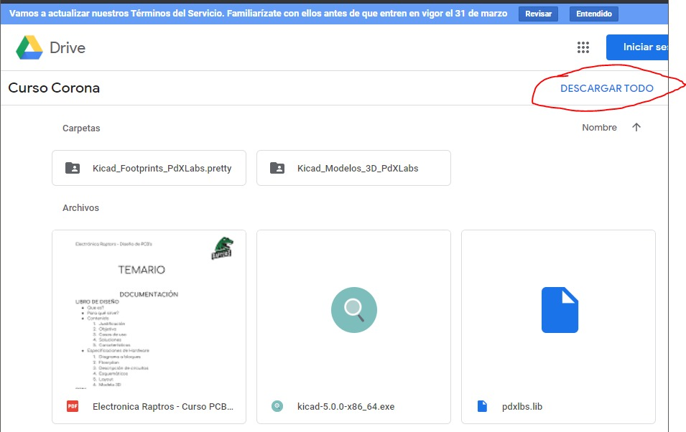

Nota: En dado caso de no poder descargar todo descarga cosa por cosa de manera manual

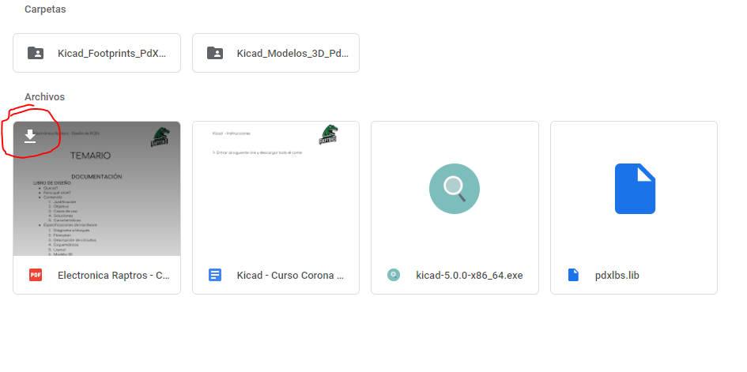

2. Crear un carpeta en mis documentos que se llame, “**Kicad**” dentro de ella crear dos carpetas una llamada “**prácticas** “ que estará vacía y otra que se llamara “**recursos**” la cual contendrá los archivos descargados a través del link, al terminar de instalar el programa no es necesario conservarlo, se puede eliminar pero recomiendo dejar el instalador para futuras necesidades.